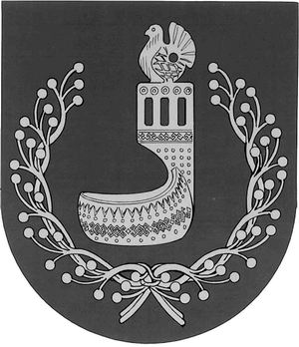
МАРИЙ ЭЛ РЕСПУБЛИКЫН  ОРШАНКЕ  МУНИЦИПАЛЬНЫЙ РАЙОНЫН  АДМИНИСТРАЦИЙЖЕ  ПУНЧАЛ | АДМИНИСТРАЦИЯ  ОРШАНСКОГО МУНИЦИПАЛЬНОГО РАЙОНА  РЕСПУБЛИКИ МАРИЙ ЭЛ  ПОСТАНОВЛЕНИЕ

от 21 марта 2023 г. № 111

О наделении общества с ограниченной ответственностью «Марикоммунэнерго» статусом единой теплоснабжающей организации

В соответствии с Федеральным законом от 27 июля 2010 г. № 190-ФЗ «О теплоснабжении», в целях организации бесперебойного и надлежащего качества централизованного теплоснабжения на территории Оршанского муниципального района Республики Марий Эл администрация Оршанского муниципального района Республики Марий Эл

п о с т а н о в л я е т:
1. Наделить общество с ограниченной ответственностью «Марикоммунэнерго» (ОГРН 1071215009458, ИНН 1215126037, КПП 121501001), осуществляющее централизованное теплоснабжение на территории Оршанского муниципального района Республики Марий Эл, статусом единой теплоснабжающей организации.
2. Зону деятельности единой теплоснабжающей организации, общества с ограниченной ответственностью «Марикоммунэнерго», определить на территории пгт Оршанка, д. Малая Каракша, с. Шулка, с. Великополье, д.Марково, с.Табашино Оршанского муниципального района Республики Марий Эл.
3. Копию настоящего постановления направить единой теплоснабжающей организации, обществу с ограниченной ответственностью «Марикоммунэнерго».
4. Разместить настоящее постановление на странице администрации Оршанского муниципального района Республики Марий Эл в информационно-телекоммуникационной сети «Интернет» официального интернет – портала Республики Марий Эл.
5. Контроль за исполнением настоящего постановления возложить на первого заместителя главы администрации Оршанского муниципального района Республики Марий Эл Михеева И.П.
6. Настоящее постановление вступает в силу со дня его подписания.

Глава администрации
Оршанского
муниципального района А.Плотников

